保密级别：□绝密 □机密 ■秘密 □内部公开

组织资产库建立和维护指南

东航金控有限责任公司

变更记录
版本号 | 修改点说明 | 变更日期 | 变更人 | 审批人
V1.0 | 创建 |  | 柏海寰
修改点说明的内容有如下几种：创建、修改（+修改说明）、删除（+删除说明）

目录
1. 引言 1
1.1 目的 1
1.2 适用范围 1
1.3 名词术语 1
2. 过程活动 1
2.1 角色和职责 1
2.2 入口准则 2
2.3 输入 2
2.4 过程活动 4
2.4.1 软件生命周期模型定义/维护 5
2.4.2 方针指南定义/维护 5
2.4.3 创建/维护OSSP 7
2.4.4 创建/维护组织度量库 8
2.4.5 创建/维护检查列表库 9
2.4.6 创建/维护培训数据库 10
2.4.7 创建/维护风险列表库 11
2.4.8 创建/维护项目资产库 12
2.4.9 创建/维护候选项目库 12
2.4.10 管理过程资产库 12
2.5 输出 13
2.6 出口准则 14
2.7 验证执行 14
2.8 过程度量 14
2.9 裁剪说明 15
3. 相关规程 15

引言

目的
通过对组织过程资产的创建与维护，使得从项目中收集和提取上来的数据、信息和经验得以保存和积累，并经过一定的整理、汇总和加工后可以有效的应用到组织的其它项目或过程中。对组织过程资产的创建和维护能够使组织的过程资产得到固化，使组织从中长期受益。

适用范围
本规程文档是EPG及相关人员进行软件过程资产创建与维护活动的依据和指导。该活动贯穿组织的整个过程改进活动的始终。

名词术语
参见《术语与缩略语》。

过程活动

角色和职责
角 色 | 职 责 描 述
高层经理 | - 检查组织过程资产开发和维护过程的效果及状态。
EPG | - 开发和维护组织软件过程资产；  - 指导、培训和协助相关人员使用该过程资产。
QA | - 检查和监督过程和活动的有效性和一致性；  - 参与过程资产的开发与维护过程及相关的评审活动；  - 将检查出来的问题及时通报给EPG组长、成员及高级经理，跟踪问题直到关闭。
CM | - 对组织过程资产进行配置管理。

入口准则
- EPG组织已经建立，并且角色职责分工明确；
- EPG成员具备实施过程创建和维护活动的知识和技能；
- 组织为过程创建和维护活动提供了充足的人员、工具和资金等必须的资源。
- 组织的过程改进方针已经制定。

输入
- 组织过程改进计划；
- 过程资产创建过程中：
  - 软件工程生命周期模型；
  - 组织内项目特征信息；
- 过程资产维护过程中：
  - 《过程改进建议汇总表》；
  - 《过程改进评估报告》；
  - 《差距分析报告》（外部专家）；
  - 项目结项文档（结项时相关需要归档的信息、数据和文档）

过程活动
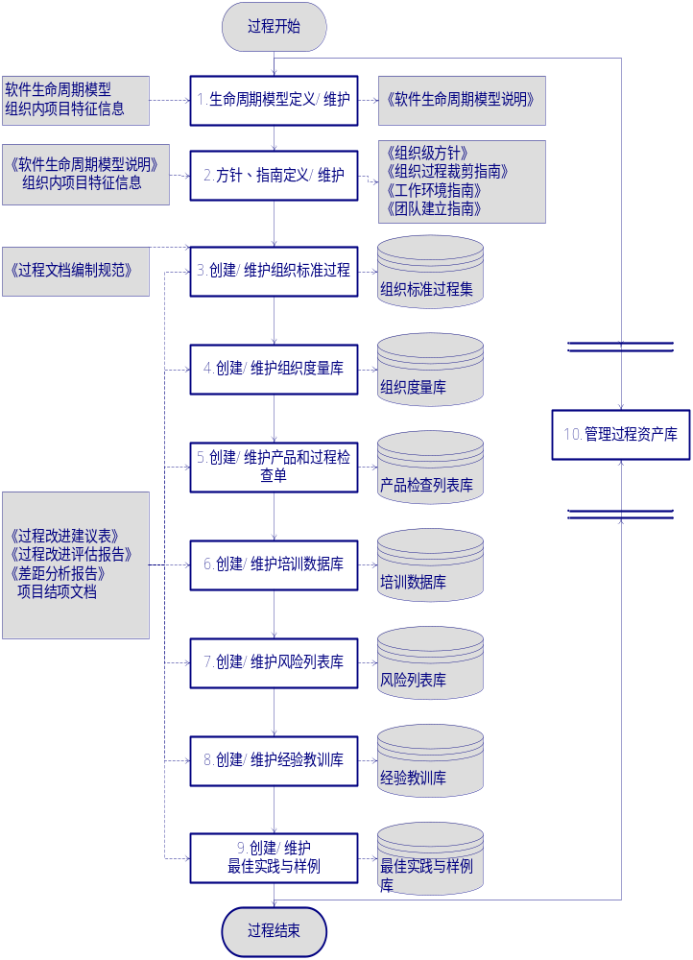
组织级方针、组织标准过程、组织度量库、经验教训、最佳实践与样例、组织培训库、产品和过程检查单、风险列表库共8个部分共同组成了组织过程资产（OPA），同时还包括：软件生命周期模型指南、团队建立指南、组织工作环境标准、组织过程裁剪指南等文件。

软件生命周期模型定义/维护
创建过程：EPG收集、整理组织内现行和可能开展的项目的特征信息（包括：立项类型、项目类型、项目周期、项目阶段信息），参照软件工程学中常用的生命周期模型，定义符合本组织的生命周期模型，并将定义好的软件生命周期模型在《软件生命周期模型说明》进行详尽的描述。
描述的内容包括：各种软件生命周期模型及各自的适用范围、阶段描述、生命周期模型的图形说明及注意事项等。
维护过程：当组织有《软件生命周期模型说明》中未提及的、新的项目类型产生时，EPG为此项目类型创建新的生命周期模型并将其更新到《软件生命周期模型说明》中。当现有项目生命周期模型不符合组织大部分项目使用或不能够很好地为项目服务时，EPG需要征求项目经理及技术骨干的意见，对《软件生命周期模型说明》进行修订。
发布过程：创建和维护后，对于重大的变更需要进行试点。试点成功后进行发布。

方针指南定义/维护
方针指南包括：组织级方针、组织过程裁减指南、工作环境指南、团队建立指南等内容。

组织方针定义/维护
组织方针政策由公司和部门统一制定，一般以年为单位，每年修订一次；修订后发布给所有组织人员，EPG在修订发布后更新到组织资产库中。

组织过程裁减指南定义/维护
组织标准过程OSSP是在一般意义上所进行的描述，因各实际项目的特殊性通常不直接使用完整的OSSP。因此，EPG需要根据项目的具体特征信息，结合软件生命周期模型来制定OSSP的裁剪规则，用以指导特定项目从定义好的软件生命周期模型的集合中选择合适的生命周期，并对OSSP进行剪裁和精化，使其适用于项目的具体特征。
创建过程：EPG根据《软件生命周期模型》和组织内项目的特征信息（如项目周期、项目来源、项目规模、管理特征、技术特征等，以及影响过程裁剪的其他因素），制定项目执行的过程的裁剪原则，针对每一种特征的项目建议采取的裁剪原则和裁剪方法，将其详述在《项目已定义过程》模板的“过程定义结果”Sheet的“裁减条件”列中。
维护过程：当识别出裁剪条件中未提及的项目特征，或识别出新的影响过程裁剪的因素，并且原有的裁剪原则和方法、裁剪影响因素不再适用于具有这种特征的项目，则需要将新的影响因素、原则和方法更新到《项目已定义过程》模板的“过程定义结果”Sheet的“裁减条件”列中。
发布过程：创建和维护后，需由高级经理、EPG、核心项目经理等组成评审小组对《裁剪指南》进行评审，评审通过后予以发布。具体评审过程参见《评审过程》。

工作环境指南
由公司和部门统一制定，一般以年为单位，每年修订一次；修订后发布给所有组织人员，EPG在修订发布后更新到组织资产库中。

团队建立指南
由公司和部门统一制定，一般以年为单位，每年修订一次；修订后发布给所有组织人员，EPG在修订发布后更新到组织资产库中。

创建/维护组织标准过程
创建过程：当创建一个新的过程时，EPG需要按照《过程文档编制规范》定义新的过程。EPG收集组织现行的项目管理和软件工程方面的过程、方法和使用的工具，进行综合汇总、分析，定义出来一套符合组织给定的软件开发策略、软件过程标准和产品标准的通用的软件过程。在该OSSP中描述了经规范后的、代表组织当前最高水平的软件工程过程和方法（如，需求分析、设计、程序编码、软件测试、集成等）内容。最终，EPG将文档化的OSSP实体（过程文档、规程、指南、标准、模板）作为本活动的结果和输出，供组织中所有项目使用。
维护过程：EPG周期性的或事件驱动的对OSSP进行评估与改进工作，并根据《过程改进建议汇总表》、《过程改进评估报告》和（或）外部专家的《差距分析报告》对OSSP进行修订。该活动被触发有如下几个时机：
- 组织提出且需要纳入到OSSP中新的过程、规程、标准、模板、方法或工具时；
- 组织成员和（或）相关负责人提出的修改建议；
- 在项目结项时，EPG听取项目经理、项目组成员对由OSSP裁剪生成的项目软件过程的评价，识别出来问题时。
在创建和维护OSSP时，应注意以下几点：
- 建立、修订各个过程的标准流程，可采用流程图加文字描述的方式。如果过程中某个活动涉及的步骤较多，较复杂，则使用单独的规程来描述这个活动，使之更加清晰具体；进行某项活动时可供参考或选择的做法称作指南；标准是进行某一项活动时需要遵循的准则。合理的规程、指南和标准能使OSSP的指导性和可操作性增强；
- 建立、修订各过程的文档模板，使OSSP转化为文档实体；
- 对OSSP所涉及到的所有过程及过程之间的关系，在《过程体系结构说明》文档中进行详细的描述；
- 每次新增和修订OSSP的结构、内容后，需要进行记录，记录在《OSSP修订记录表》中。

创建/维护组织度量库
创建过程：创建组织度量库时，EPG根据OSSP中各个过程的特征，提炼出组织关心的、能体现质量、效率、工作量、成本等的有效数据，放在《组织度量数据库》中。
维护过程：维护组织度量库时，分为两种维护：对库结构即度量项的维护和新增已结项项目的度量数据。
对于度量项的维护，一方面，EPG在评估现有过程后，根据形成的《过程改进评估报告》对组织度量数据库的库结构（度量项）进行删减、扩充或修改；另一方面，当项目结项后，项目经理把经过验证的项目度量数据库提交给EPG，EPG提取项目度量数据库中新识别的度量项，经EPG评审后更新到《组织度量数据库》中。
对于新增已结项项目的数据，在每次项目结项时，EPG汇总分析项目经理/度量分析员提供的相关工作报告，如《项目度量数据库》等，将该项目的度量项数据更新到《组织度量数据库》中。
文档评审：创建和维护后，需由高级经理、EPG、项目经理等组成评审小组对OMR的结构及度量项和新增数据进行评审，评审通过后发布。具体评审过程参见《评审过程》。

创建/维护检查列表库
创建过程：创建检查列表库时，EPG根据OSSP中各个过程的特征和各个工作产品的特征，分别制定出针对每个过程和产品的检查项，编写《组织过程检查列表》和《组织产品检查列表》。检查项是与本过程或产品的正确性、完整性、有效性、及时性等相关的关注点，将这些关注点用是非问句的方式列出，答案只能为“是”、“否”、“不适用”。《组织过程检查列表》中列出针对每个过程的检查项，《组织产品检查列表》中列出针对每个工作产品的检查项。所有的《组织过程检查列表》和《组织产品检查列表》汇总形成《组织过程检查列表库》和《组织产品检查列表库》，《组织过程检查列表库》和《组织产品检查列表库》是QA人员对过程和产品进行检查的依据。
维护过程：维护检查列表库时，分为两种维护：对库结构即检查项的维护和新增已结项项目的数据。对于检查项的维护，一方面，EPG在评估现有过程后，根据形成的《过程改进评估报告》对检查列表库中的检查项进行删减、扩充或修改；另一方面，在每次项目结项时，EPG组长将项目QA提交的《QA总结报告》中的“新增检查问题列表”内容进行分析，根据以下原则考虑是否将新的问题纳入到检查列表库中：
原则1：是否对提高产品质量有帮助；
原则2：是否能够帮助有效控制过程；
原则3：是否是共性问题；
对于新增已结项项目的数据，在每次项目结项时，EPG汇总分析QA提供的相关工作报告，如《QA审计报告》、《QA里程碑报告》等，将该项目的检查项数据分别更新到《组织过程检查列表库》和《组织产品检查列表库》中。
文档评审：创建和维护后，需由高级经理、EPG、项目经理等组成评审小组对检查列表库结构及检查项和新增数据进行评审，评审通过后发布。具体评审过程参见《评审过程》。

创建/维护组织培训库
培训管理员负责创建和维护组织培训库。
培训数据库的结构包括：培训计划部分、培训教材部分、培训记录部分、培训总结报告部分。
创建过程：创建培训数据库时，培训管理员创建存放培训计划、培训教材、培训记录、培训总结报告等文件的空间，可按照培训的类别（如技术培训、管理培训）、等级（组织级培训、项目级培训）、年度（如2011年度等）分别创建。
维护过程：维护培训数据库时，培训管理员定期（每年/每季度）将年度、季度培训计划文档放置在培训计划文件夹中，培训结束后将本次培训时使用的电子教材、PPT等放置在培训教材文件夹中，定期（每年/每季度）或培训结束后将项目培训申请表、培训需求表、培训签到表、培训通知、培训资源表放置在培训记录文件夹中，培训结束后将将培训总结报告、培训评估报告放置在培训总结报告文件夹中。在每次培训结束后，培训管理员汇总本次培训的各项数据，将这些数据更新到《组织培训记录表》中。
文档评审：创建和维护后，需由高层经理、EPG、项目经理等组成评审小组对培训数据库结构及《组织培训记录表》中的数据进行评审，评审通过后入培训数据库。具体评审过程参见《评审过程》。

创建/维护风险列表库
EPG负责创建和维护风险列表库。风险列表库的结构包括：商业风险部分、管理风险部分、技术风险部分。
创建过程：创建风险列表库时，EPG先确定风险的分类，如商业风险、管理风险、技术风险等，识别出各类风险的关注点，将这些关注点用是非问句的方式列出。同时，制定风险的等级，如严重性等级、可能性等级、优先级等作为风险的参数，写在《组织风险列表库》中。
维护过程：维护检查列表库时，分为两种维护：对库结构即风险检查项的维护和新增已结项项目的数据。对于风险检查项的维护，一方面，EPG在评估现有过程后，根据形成的《过程改进评估报告》对风险管理库中的检查项进行删减、扩充或修改；另一方面，在每次项目结项时，将本项目中新发现的有助于避免和降低风险、有助于决策的风险检查项，经评审后补充到风险管理库中。对于新增已结项项目的数据，在每次项目结项时，EPG汇总分析项目经理提供的相关工作报告，如《风险计划及跟踪报告》，将该项目的风险检查项数据更新到《组织风险列表库》中。
文档评审：创建和维护后，需由高级经理、EPG、项目经理等组成评审小组对风险列表库结构及内容项和新增数据进行评审，评审后纳入风险管理库。具体评审过程参见《评审过程》。

创建/维护经验教训
EPG将项目实践中产生的好的项目经验教训进行总结并汇总到经验教训列表中。

创建/维护最佳实践和样例
EPG将项目实践中产生的好的、可重用的项目活动和产品样例进行总结并汇总到最佳实践和样例目录下。最佳实践和样例的内容类型有：
公共类库、开发框架、图标库、脚本库、业务需求等。

管理组织资产库
EPG周期性或事件驱动地对组织资产库相关实体的合理和易用性进行评估与改进工作，并对项目组成员及相关小组和个人提交的过程改进建议进行评审，改进或修正组织过程资产库结构及其实体内容。
组织资产库通过SVN工具进行配置管理，组织资产库的维护权限为EPG所拥有，且只有EPG有修改的权利（一般由组织级配置管理员执行库的具体更新操作）；项目经理及其级别以上的人员都只有阅读的权利。
当组织资产库经过过程改进形成新的文档后，EPG对改进的过程资产内容进行评审，评审通过后纳入SVN库进行版本管理。一般情况下，过程改进工作每年进行1-2次。
每个项目结项时，项目经理需要向EPG提交《项目结项报告》及相关过程管理报告，在这些报告中包含了组织过程资产库所需要的所有数据项。在数据被输入组织过程资产库之前，EPG组长需要与项目经理、项目的QA、CM人员共同验证数据的正确性及有效性。在必要时，需要找相关项目组成员对某些数据进行澄清和解释。只有经过EPG组长批准后的数据，才能为相关人员可见，才可以用于管理和决策之用。为保证数据的安全性，EPG需要每月备份一次组织资产库。

输出
- 计划活动、评审活动、质量保证活动、配置管理活动、总结活动相关的工作报告。
- 开发过程中：
- 通过评审的、文档化的《软件生命周期模型说明》
- 通过评审的、文档化的《裁剪指南》；
- 组织过程资产库结构实体，OSSP实体（过程文档、规程、指南、标准、模板）文档、组织度量库、检查列表库、培训数据库、风险管理库、项目资产库和候选项目库。
- 维护过程中：
- 通过评审的、文档化的《软件生命周期模型说明》；
- 通过评审的、文档化的方针、指南等；
- 通过评审的、变更后的《过程改进计划》；
- 通过评审的、修改后的组织过程资产库结构实体，OSSP实体（过程文档、规程、指南、标准、模板）文档、组织度量库、检查列表库、培训数据库、风险列表库、项目资产库和候选项目库。

出口准则
- EPG完成了组织过程资产库的创建、开发工作，且最初的组织过程资产库通过了技术评审。
- 按照本规程的描述对组织过程资产库及其实体内容进行了修正、维护工作，且修正后的组织过程资产库通过了技术评审。
- 组织过程资产库得到了很好的管理和控制。

验证执行
№ | 验证内容|检查点 | 执行人 | 验证时机|频率 | 备注
V-1 | OSSP评审 | 高级经理  项目经理等相关人员 | OSSP制定完成后
V-2 | 组织过程创建和维护的活动和工作产品的审计 | QA人员 | 里程碑处

过程度量
№ | 度量点 | 执行人 | 度量时机|频率 | 存储位置
M-1 | 过程实现活动（软件过程定义与改进相关活动）的工作量 | EPG | PI项目例会  SPI计划中里程碑的时间点 | 周报  里程碑报告
M-2 | 培训活动（EPG为推行OSSP所做的相关培训）的工作量 | EPG | SPI计划中里程碑的时间点

裁剪说明
裁剪对象 | 类型（过程活动或工作产品） | 裁减要素（增加、删除、修改） | 裁减条件

相关规程
- 《过程文档编制规范》

